8 Зависимость площади и объема от сторон и высот фигуры. Конус.
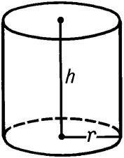

Цилиндр
Объем: Площадь основания:

Площадь боковой поверхности:

Площадь полной поверхности:

Цили́ндр — геометрическое тело, ограниченное цилиндрической поверхностью и двумя параллельными плоскостями, пересекающими её. Цилиндрическая поверхность — поверхность, получаемая таким поступательным движением прямой (образующей) в пространстве, что выделенная точка образующей движется вдоль плоской кривой (направляющей). Часть поверхности цилиндра, ограниченная цилиндрической поверхностью, называется боковой поверхностью цилиндра. Другая часть, ограниченная параллельными плоскостями - это основания цилиндра. Таким образом, граница основания будет по форме совпадать с направляющей.
В большинстве случаев под цилиндром подразумевается прямой круговой цилиндр, у которого направляющая — окружность и основания перпендикулярны образующей. У такого цилиндра имеется ось симметрии.

Элементы конуса:
- Отрезок, соединяющий точки верхнего и нижнего оснований и перпендикулярный им, называется образующей цилиндра.
- Объединение образующих конуса называется боковой поверхностью цилиндра.
- Отрезок, опущенный перпендикулярно из вершины на плоскость основания (а также длина такого отрезка), называется высотой цилиндра.

Задачи:
1. Изобразите три цилиндра: R=3, h=1; R=1, h=1; R=6, h=1; Найдите для них: площадь основания, площадь боковой поверхности, объем. Как соотносятся соответствующие величины для этих конусов?

2. Изобразите три цилиндра: R=1, h=3; R=1, h=1; R=1, h=6; Найдите для них: площадь основания, площадь боковой поверхности, объем. Как соотносятся соответствующие величины для этих конусов?

3. Дан цилиндр, высота которого 10 см, а радиус основания 2 см. На высоте 9 см, считая от основания, проведено сечение плоскостью параллельной основанию. Найти объемы данного и отсекаемого цилиндров.

4. Дан цилиндр, высота которого 10 см, а радиус основания 2 см. Через середину высоты проведено сечение плоскостью параллельной основанию. Найти объемы данного и отсекаемого цилиндров.

5. Дан цилиндр, высота которого 3 см, а радиус основания 8 см. Через ось симметрии конуса проведена плоскость. Найти площадь образованного сечения.

6. Дан цилиндр, высота которого 3 см, а радиус основания 8 см. Параллельно оси симметрии цилиндра, на расстоянии 2 см от нее проведена плоскость. Найти площадь образованного сечения.

7. Площадь полной поверхности конуса равна 35. Параллельно основанию конуса проведено сечение, делящее высоту в отношении 3:2, считая от вершины конуса. Найдите площадь полной поверхности отсечённого конуса.

8. В основании прямой призмы лежит прямоугольный треугольник с катетами 10 и 9. Боковые рёбра призмы
равны 2/π. Найдите объём цилиндра, описанного около этой призмы.

9. Площадь боковой поверхности цилиндра равна 12 π, а диаметр основания равен 6. Найдите высоту цилиндра.
10. Около конуса описана сфера (сфера содержит окружность основания конуса и его вершину). Центр сферы совпадает с центром основания конуса. Радиус сферы равен 102√. Найдите образующую конуса.

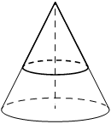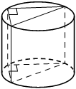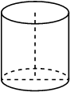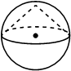

Зад. 7 Зад. 8 Зад .9 Зад.10
Домашнее задание:
1. Площадь полной поверхности конуса равна 32,5. Параллельно основанию конуса проведено сечение, делящее высоту в отношении 4:1, считая от вершины конуса. Найдите площадь полной поверхности отсечённого конуса.

2. Около конуса описана сфера (сфера содержит окружность основания конуса и его вершину). Центр сферы совпадает с центром основания конуса. Радиус сферы равен 51. Найдите образующую конуса.

3. Высота конуса равна 21, а длина образующей равна 29. Найдите диаметр основания конуса.

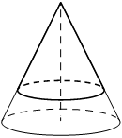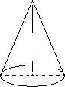
Зад. 1 Зад. 2 Зад. 3

